

Záródolgozat

Készítették:

Csarni Lőrinc

Krizsán Márk Gábor

Taskó Enikő

Konzulens:

Horváth István

***Miskolc***

***2025***

Miskolci SZC Kandó Kálmán Informatikai Technikum

Miskolci Szakképzési Centrum

Szoftverfejlesztő- és Tesztelő Szak

„AlbiGo”

-Albérlet kereső illetve hirdető -

Csarni Lőrinc – Krizsán Márk Gábor - Taskó Enikő

Konzulens: Horváth István

2024/25

Tartalomjegyzék

Borító 1

Előszó 2

Tartalomjegyzék 3

Bevezetés 4

Magyarázatok:

Html 5

JavaScript 6

Css 7

Bootstrap 8

MySQL 9

React 10

Web API (ASP.NET Core) 11

Visual Studio 12

Visual Studio Code 13

Trello 14

GitHub 15

Felmérés 16

Tervek 17

Kinézet 18

Tesztelés 24

Források 25

Bevezetés

Az albérletek piaca folyamatosan növekszik, de sokszor nehézkes a bérbeadók és bérlők számára egymás megtalálása. Ezért hoztuk létre az albérlet kiadó és bérlő oldalunkat az „AlbiGo”-t.

Célunk, hogy a felhasználók könnyen böngészhessenek, biztonságosan kommunikálhassanak, és kényelmesen intézhessék ügyeiket egyetlen platformon. Az oldalunk modern megoldásokkal segíti a döntéshozatalt. Személyre szabható szűrőkkel (pl. ár, méret, elhelyezkedés) gyorsan megtalálhatók a legmegfelelőbb ingatlanok, míg az interaktív térkép átláthatóan mutatja azok helyzetét.

Legyen szó első lakáskeresésről vagy hosszú távú bérbeadásról, ez a felület egyszerűbbé és élvezetesebbé teszi az albérletpiacot.

**HTML (Hypertext Markup Language)**

**Mi ez?**  
A HTML egy jelölőnyelv, amely a weboldalak struktúráját és tartalmát határozza meg. A HTML nem felelős a megjelenésért (azt a CSS végzi), hanem a weboldal elemeit jelöli meg és szervezi meg, például szövegeket, képeket, táblázatokat, linkeket stb.

**Jellemzők:**

* **Struktúra alapú:** A HTML meghatározza a weboldal struktúráját. Segítségével jelöljük meg a szövegeket, képeket, címeket, hivatkozásokat és más tartalom elemeket, amelyek szükségesek egy weboldal felépítéséhez.
* **Jelölőnyelv:** HTML a "markup language" vagyis jelölőnyelv, tehát nem tartalmaz logikát (mint a JavaScript), hanem csak a weboldalon szereplő elemeket formázza és szervezi.
* **Statikus tartalom:** A HTML segítségével megjeleníthetjük az oldal tartalmát, de nem képes a tartalom dinamikus módosítására, az interaktivitást más technológiák biztosítják.
* **Böngésző-kompatibilis:** Mivel minden modern böngésző támogatja a HTML-t, bármilyen platformon képesek vagyunk weboldalt megjeleníteni.

**Miért jó?**

* A HTML a weboldalak alapvető felépítésére szolgál, és mivel minden böngésző támogatja, rendkívül univerzális. Ha weboldalt szeretnénk létrehozni, a HTML a kiindulási alap, mivel minden weboldalnak szüksége van egy strukturált formátumra.



### ****JavaScript****

**Mi ez?**  
A JavaScript egy szkriptnyelv, amelyet weboldalak dinamikus működésének és interaktív viselkedésének megvalósítására használnak. A JavaScript lehetővé teszi, hogy a felhasználói interakciókhoz (pl. kattintások, gombnyomások) alkalmazkodjunk, illetve az oldalon belüli adatokat anélkül frissíthessük, hogy újratöltenénk az oldalt.

**Jellemzők:**

* **Interaktivitás:** A JavaScript dinamikus elemeket biztosít a weboldalon. Lehetővé teszi, hogy a felhasználó műveletei – például gombok megnyomása vagy adatbevitel – közvetlenül változtassanak a weboldal tartalmán.
* **Dinamizmus:** A JavaScript képes frissíteni az oldal tartalmát és viselkedését anélkül, hogy az oldalt újratöltenénk. Használhatjuk dinamikus tartalom generálására, animációkra vagy interaktív űrlapok létrehozására.
* **Aszinkron működés:** Az Ajax technológia segítségével a JavaScript aszinkron adatkommunikációt tesz lehetővé, ami azt jelenti, hogy újratöltés nélkül küldhetünk és kaphatunk adatokat a szervertől.
* **Böngésző-kompatibilitás:** A JavaScript az összes modern böngészőben támogatott, tehát minden felhasználó számára működőképes.

**Miért jó?**

* A JavaScript nélkülözhetetlen a modern weboldalakhoz, mert lehetővé teszi azok dinamikus viselkedését. Segítségével az oldal interaktívvá válik, és a felhasználói élmény gazdagodik. A JavaScript gyorsítja az oldalak működését, mivel képes aszinkron módon kommunikálni a szerverrel, anélkül hogy az oldal újratöltődne.

### ****CSS (Cascading Style Sheets)****

**Mi ez?**  
A CSS egy stíluslap-nyelv, amely a weboldalak megjelenését szabályozza. A CSS lehetővé teszi, hogy meghatározzuk a szövegek, képek, elemek elrendezését, színeit, betűtípusait, és más vizuális elemeket.

**Jellemzők:**

* **Vizuális stílus:** A CSS segítségével módosíthatjuk a weboldal vizuális megjelenését, például színeket, betűtípusokat, margókat, paddingot, háttérképeket és más formázási szabályokat alkalmazhatunk.
* **Elrendezés:** A CSS határozza meg az elemek elrendezését a weboldalon, például hogy a szöveg középre legyen igazítva, vagy hogy az oldalon belüli képek és táblázatok hogyan helyezkedjenek el.
* **Reszponzív dizájn:** A CSS a reszponzív tervezéshez is elengedhetetlen. A "media queries" segítségével a weboldalak jól néznek ki különböző képernyőméreteken (pl. mobiltelefonok, tabletek, desktopok).
* **Különálló stíluslapok:** A CSS fájlok különálló fájlként is alkalmazhatóak, így könnyebben karbantarthatók és újrahasználhatók több weboldalon is.

**Miért jó?**

* A CSS a weboldalak megjelenését teszi vonzóvá és egységessé. A HTML és CSS szétválasztása elősegíti a tiszta kódot és könnyen kezelhető weboldalak létrehozását. A CSS segítségével a fejlesztők gyorsan és egyszerűen módosíthatják a weboldal dizájnját, anélkül hogy a HTML tartalmát változtatnák.



### ****Bootstrap****

**Mi ez?**  
A Bootstrap egy nyílt forráskódú CSS és JavaScript keretrendszer, amely segít a reszponzív weboldalak gyors fejlesztésében. A Bootstrap előre meghatározott stílusokat, dizájnkomponenseket (pl. gombok, menük, kártyák) és elrendezéseket biztosít.

**Jellemzők:**

* **Könnyen használható:** A Bootstrap előre megtervezett dizájnokat és elemeket biztosít, amelyeket könnyedén beilleszthetünk a weboldalunkba. Ezáltal gyorsabban készíthetünk működőképes és jól kinéző weboldalakat.
* **Reszponzív elrendezés:** A Bootstrap beépített reszponzív rács (grid) rendszert tartalmaz, amely automatikusan alkalmazkodik különböző képernyőméretekhez, biztosítva, hogy a weboldal minden eszközön jól nézzen ki.
* **Komponens-alapú:** A Bootstrap előre elkészített komponensek, mint például űrlapok, gombok, navigációs sávok és modális ablakok, segítenek gyorsítani a fejlesztést.

**Miért jó?**

* A Bootstrap megkönnyíti a reszponzív és vonzó weboldalak létrehozását. Ahelyett, hogy az elemeket nulláról kellene megtervezni, a Bootstrap segítségével az alapokat gyorsan implementálhatjuk, így több időt nyerhetünk az egyedi funkciók fejlesztésére.



### ****MySQL****

**Mi ez?**  
A MySQL egy nyílt forráskódú, relációs adatbázis-kezelő rendszer (RDBMS), amelyet adatok tárolására és kezelésére használnak.

**Jellemzők:**

* **Relációs adatmodell:** Az adatok táblázatokban vannak tárolva, és ezek az adatok kapcsolódhatnak egymáshoz (pl. idegen kulcsokkal).
* **SQL használat:** Az adatok lekérdezése, módosítása és kezelése SQL (Structured Query Language) segítségével történik.
* **Skálázhatóság:** A MySQL képes kezelni nagy mennyiségű adatot és képes magas rendelkezésre állást biztosítani adatbázis-replikációval.

**Miért jó?**

* A MySQL gyors, megbízható és rugalmas adatbázis-kezelő, amely széles körben alkalmazott mindenféle webalkalmazásban. Az SQL nyelv könnyen tanulható és rendkívül hatékony.



### ****React****

**Mi ez?**  
A React egy JavaScript könyvtár, amely a felhasználói felületek (UI) dinamikus építésére lett kifejlesztve, elsősorban egyoldalas alkalmazásokhoz (SPA).

**Jellemzők:**

* **Komponens-alapú:** A React a felhasználói felületet újrafelhasználható komponensekre bontja, amelyek önállóan kezelhetik az állapotot és renderelést.
* **Virtuális DOM:** A React a virtuális DOM-ot használja, amely gyorsítja az oldalak frissítését, mivel csak a valóban megváltozott elemeket frissíti.
* **Deklaratív:** A React deklaratív módon kezeli az UI-t, ami azt jelenti, hogy a fejlesztők leírják, hogyan kell kinéznie az UI-nak az aktuális állapot alapján, és a React kezeli a renderelést.

**Miért jó?**

* A React lehetővé teszi gyors, dinamikus webalkalmazások fejlesztését, amelyeket könnyedén karbantarthatunk, és amelyek gyorsan reagálnak a felhasználói interakciókra. A komponens alapú megközelítés rugalmas és újrahasználható kódot eredményez.

### ****C:\Users\Enikő\AppData\Local\Microsoft\Windows\INetCache\Content.MSO\E05E0204.tmp****

### ****Web API (ASP.NET Core)****

**Mi ez?**  
Az ASP.NET Core Web API egy keretrendszer, amely lehetővé teszi a webalkalmazások számára, hogy adatokat küldjenek és fogadjanak HTTP protokollon keresztül. RESTful API-kat (Representational State Transfer) valósíthatunk meg, amelyek különböző HTTP kéréseket (GET, POST, PUT, DELETE) használnak.

**Jellemzők:**

* **Webes szolgáltatások:** A Web API lehetővé teszi a kommunikációt különböző alkalmazások között, adatokat küldve és fogadva HTTP-n keresztül.
* **RESTful API:** Az ASP.NET Core Web API követi a REST (Representational State Transfer) architektúrát, amely egyszerűsített, könnyen használható HTTP műveletek révén biztosítja az adatkezelést.
* **Keresztplatformos:** Az ASP.NET Core Web API nemcsak Windows rendszereken futtatható, hanem Linux és macOS rendszereken is. A .NET Core keretrendszer biztosítja a platformfüggetlenséget.
* **Biztonságos:** Beépített autentikációs és autorizációs mechanizmusokkal rendelkezik, például JWT (JSON Web Tokens) és OAuth.

**Miért jó?**

* Az ASP.NET Core Web API gyors és hatékony módot biztosít a webalkalmazások közötti adatkommunikációra, különösen az internetes alkalmazások és a mobil alkalmazások számára. Az API-k segítségével könnyen bővíthetjük a rendszereinket, és biztosíthatjuk azok skálázhatóságát és keresztplatformos működését.



### ****Visual Studio****

**Mi ez?**  
A Visual Studio egy integrált fejlesztői környezet (IDE), amelyet a Microsoft fejlesztett ki. A Visual Studio számos nyelvet és platformot támogat, például C#, VB.NET, C++, F#, és sok más web- és asztali alkalmazás fejlesztéséhez.

**Jellemzők:**

* **Fejlesztői környezet (IDE):** Az Visual Studio egy erőteljes IDE, amely számos eszközt biztosít a fejlesztőknek, mint például hibakereső, tesztelési eszközök és kódformázó eszközök.
* **Támogatott nyelvek:** A Visual Studio a legnépszerűbb programozási nyelvekhez kínál beépített támogatást, például C#, C++, F# és JavaScript.
* **Komplex projektek támogatása:** Az IDE képes kezelni nagy és összetett projekteket, és segít a kód karbantartásában és a projekt struktúrájának megszervezésében.
* **Beépített hibakeresés:** A Visual Studio egyik legnagyobb előnye, hogy fejlett hibakeresési eszközt kínál, amellyel a fejlesztők gyorsan és hatékonyan megtalálhatják a kódban lévő problémákat.

**Miért jó?**

* A Visual Studio ideális a komplex alkalmazások fejlesztésére, mivel minden szükséges eszközt és funkciót biztosít a fejlesztési ciklus minden szakaszához. Nagyvállalati alkalmazások és komplex projektek esetén a Visual Studio az egyik legjobb választás, mivel erős integrációval rendelkezik a Microsoft ökoszisztémájában.

### ****C:\Users\Enikő\AppData\Local\Microsoft\Windows\INetCache\Content.MSO\A776C787.tmp****

### ****Visual Studio Code****

**Mi ez?**  
A Visual Studio Code (VS Code) egy nyílt forráskódú, könnyű kódszerkesztő, amelyet szintén a Microsoft fejlesztett. A Visual Studio Code gyors, testreszabható és széleskörű bővítményekkel rendelkezik, így különböző programozási nyelvekhez és fejlesztési feladatokhoz használható.

**Jellemzők:**

* **Kódszerkesztő:** A VS Code egy könnyű és gyors kódszerkesztő, amely lehetővé teszi a kód gyors írását és szerkesztését különböző nyelveken, mint például JavaScript, Python, C++, Go és sok más.
* **Bővítmények:** A VS Code támogatja a bővítményeket, amelyek kiegészíthetik a szerkesztőt új funkciókkal. Például hibakeresők, kódelemzők, verziókezelők és egyéb fejlesztői eszközök integrálhatók.
* **Rugalmas és testreszabható:** A VS Code különböző fejlesztési feladatokhoz könnyen testreszabható, és képes számos fejlesztési környezetet kezelni.
* **Git integráció:** Beépített Git támogatást biztosít, így a fejlesztők könnyedén kezelhetik a verziókezelést közvetlenül a szerkesztőből.

**Miért jó?**

* A Visual Studio Code ideális választás a könnyedebb, kisebb projektekhez, vagy ha gyorsan szeretnénk kódot írni. A gyorsasága és egyszerűsége miatt népszerű a webfejlesztők és más programozók körében, akik kisebb vagy közepes méretű projekteken dolgoznak. A bővítmények révén bárminemű fejlesztéshez testreszabható.



### ****Trello****

**Mi ez?**  
A Trello egy vizuális projektmenedzsment eszköz, amely lehetővé teszi a csapatok számára, hogy nyomon követhessék a feladatokat és projekteket táblák, listák és kártyák segítségével.

**Jellemzők:**

* **Vizualizált feladatkezelés:** A Trello táblák, listák és kártyák segítségével rendszerezi a feladatokat. A kártyák tartalmazhatják a feladatok részleteit, határidőket, címkéket, és hozzárendelhetők a csapattagokhoz.
* **Csapatmunka:** A Trello lehetővé teszi a csapatok számára, hogy egyszerre dolgozzanak egy projekten, és könnyedén követhessék, hogy hol tartanak a feladatok.
* **Rugalmas:** A Trello testreszabható, így különböző projektekhez és csapatokhoz is alkalmazkodik.
* **Integrációk:** A Trello más eszközökkel is integrálható, például Google Drive, Slack, Dropbox és más alkalmazásokkal.

**Miért jó?**

* A Trello egyszerű, de hatékony eszközként segít a csapatoknak a feladatok könnyed nyomon követésében. A vizuális megjelenítés segít a hatékony projektmenedzsmentben, és a könnyű kezelhetőség miatt ideális kisebb és közepes csapatok számára.



### ****GitHub****

**Mi ez?**  
A GitHub egy web alapú platform a verziókezeléshez, amely a Git-et használja a kód tárolására, kezelése és kollaboratív fejlesztésére. A GitHub lehetővé teszi a fejlesztők számára, hogy együtt dolgozzanak egy projekten, és nyomon követhessék a kód különböző verzióit.

**Jellemzők:**

* **Verziókezelés:** A GitHub a Git verziókezelő rendszert használja, amely lehetővé teszi a kód különböző verzióinak kezelését, a módosítások nyomon követését és visszaállítását.
* **Kollaboráció:** Több fejlesztő is dolgozhat egyszerre ugyanazon a projekten. A GitHub támogatja a pull request-eket, ami lehetővé teszi a kód felülvizsgálatát és integrálását.
* **Open-source:** A GitHub széles körben használható nyílt forráskódú projektek tárolására, de privát projektek számára is kínál lehetőséget.
* **CI/CD integráció:** A GitHub automatikus tesztelési és deploy rendszert (Continuous Integration / Continuous Deployment) biztosít a kód integrálására és telepítésére.

**Miért jó?**

* A GitHub a fejlesztők közötti kollaborációt erősíti és a verziókezelést nagyon egyszerűvé teszi. A GitHub egy kulcsfontosságú eszköz minden fejlesztő számára, mivel segít a kód nyomon követésében, és hatékony együttműködést biztosít különböző csapatok között.



Felmérés

Létre hoztunk egy kérdőívet az előzetes igényfelmérésről

Elérhető itt : <https://docs.google.com/forms/d/1FVsjgljdiQhf2cTcEcmQ4rHG55RlRyy47OSAcWwptiU/edit>

Néhány fontosabb eredmény:

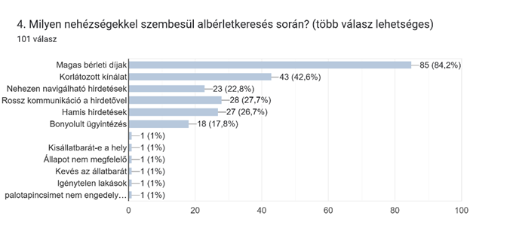

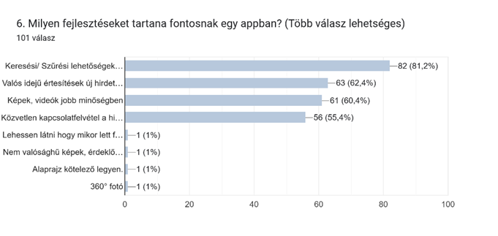

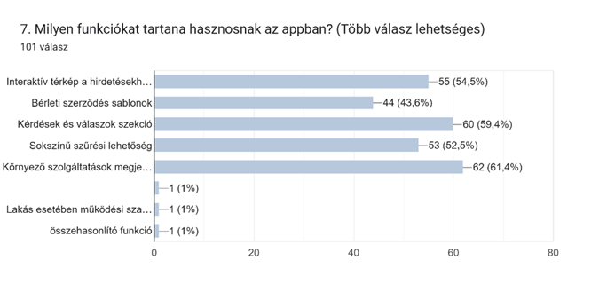

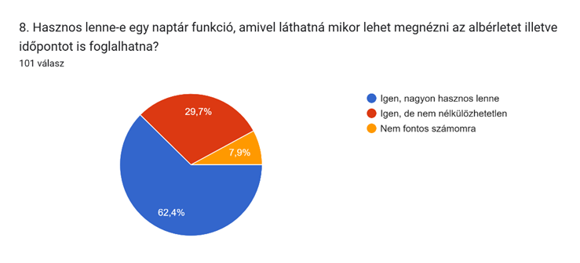

Oldal kinézetének tervei

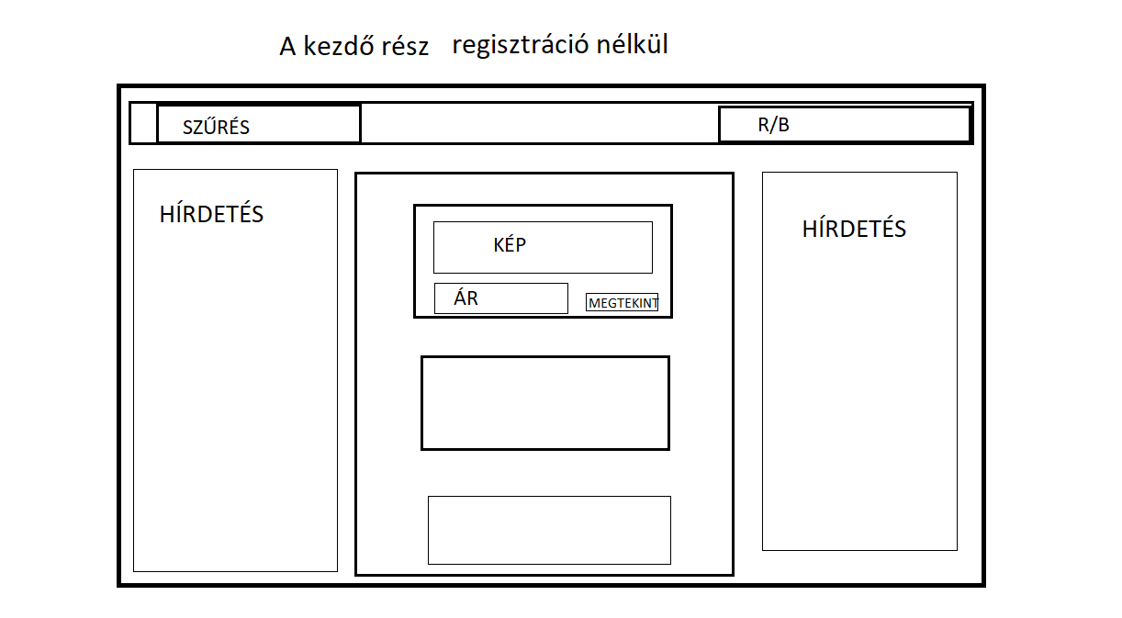

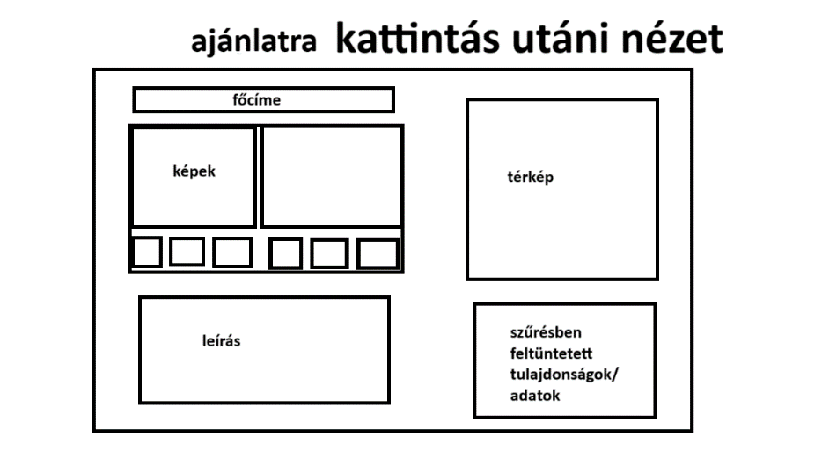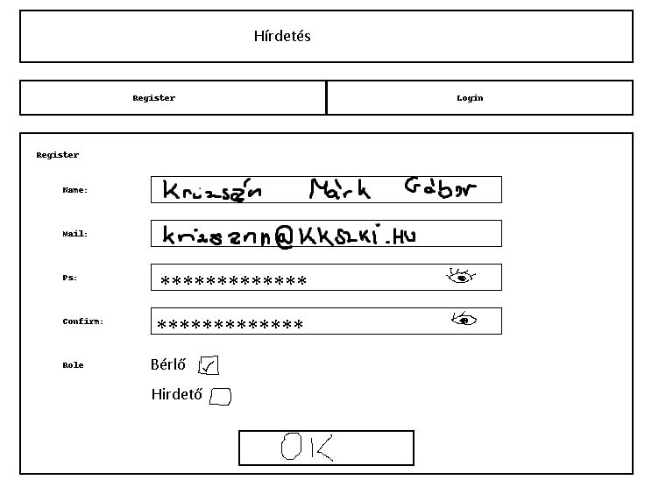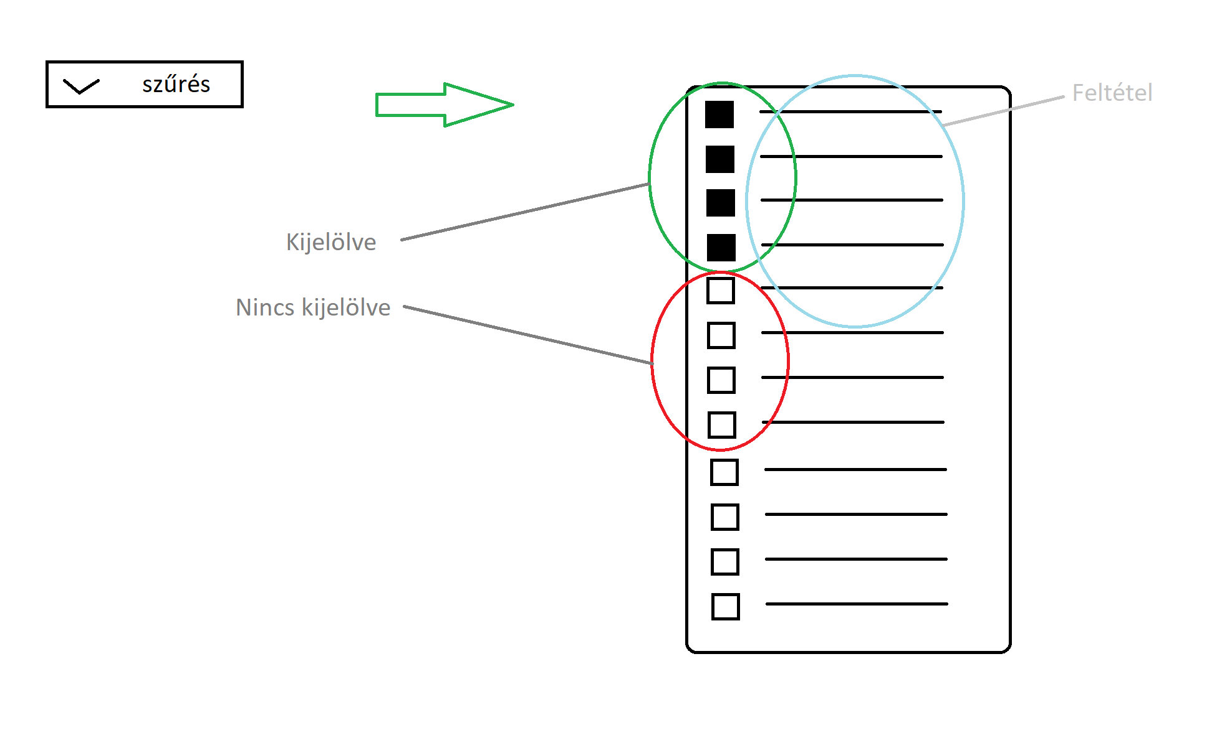

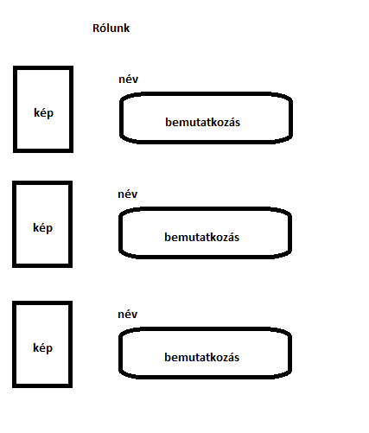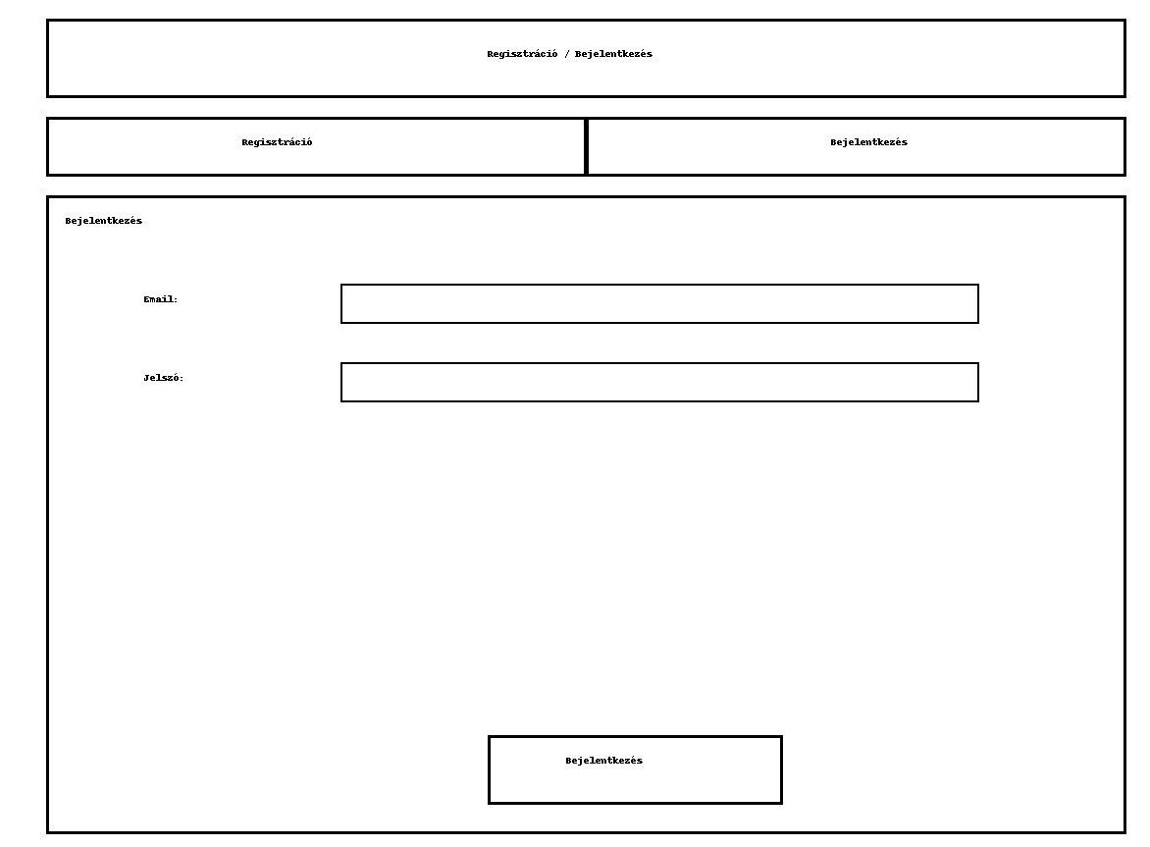

Oldal teljes nézete:

----hamarosan----

Bejelentkezés/Regisztráció fül kinézete:

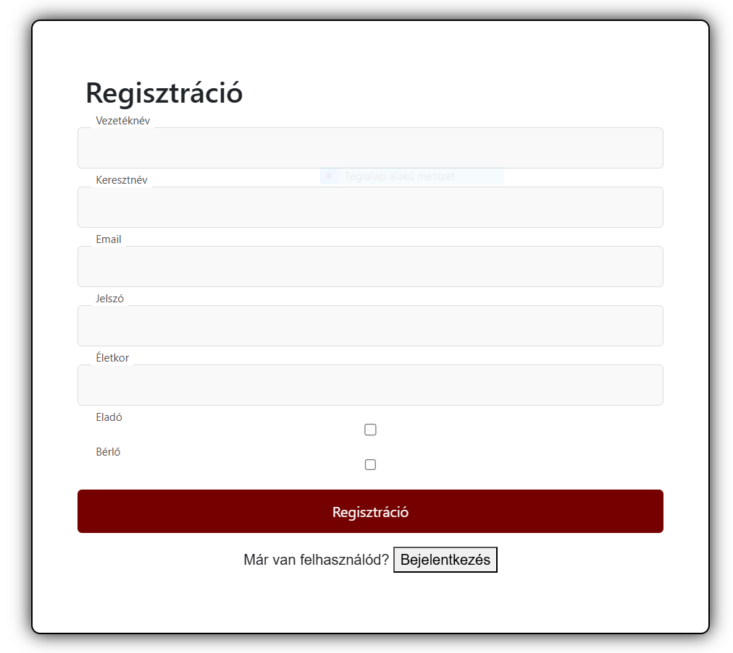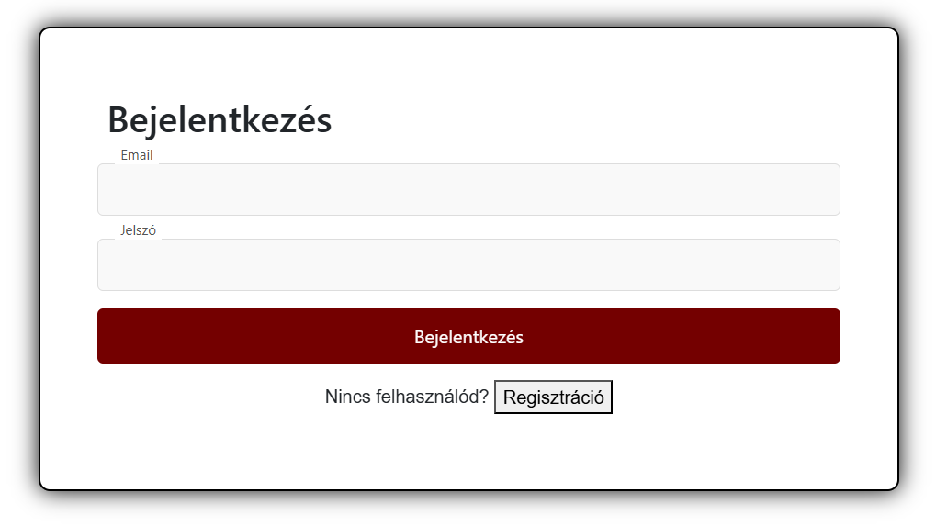

Ha be van jelentkezve:

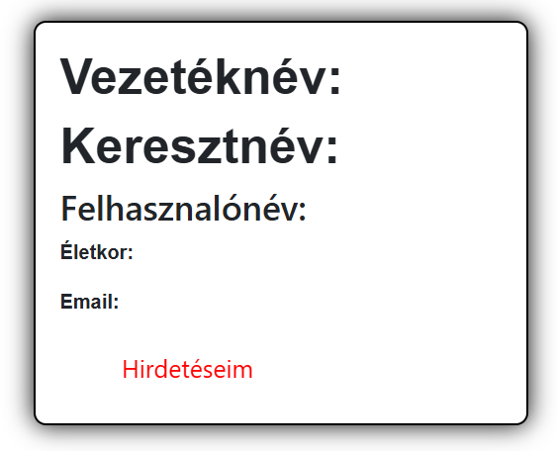

Ha a felhasználó be van jelentkezve a profiljába akkor kap egy ilyen felületet ahol a „hirdetéseim” gombra kattintva a saját hirdetéseit látja.

Naptár:



A naptár funkció a felhasználó számára egy „kényelmi” funkciót szolgál, hogy könnyen átláthatók legyenek a napok amikor egy ház megtekintése iránt érdeklődik.

Új hirdetés hozzáadása felület:

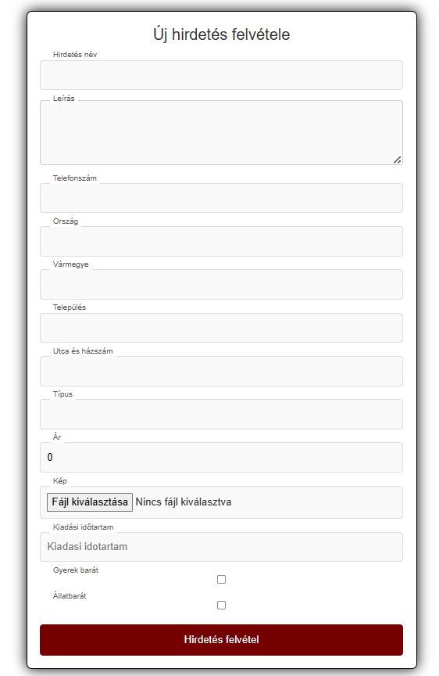Itt a „hirdető” tud újabb házakat/ lakásokat feltenni.

Szűrés :

A szűrés a felhasználók számára a dinamikusabb és gyorsabb keresést biztosítja

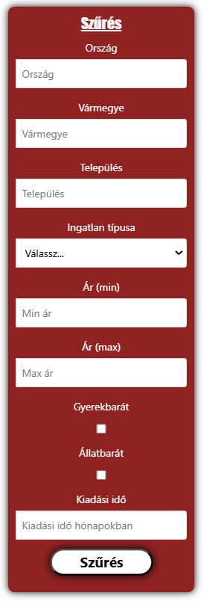

Hirdetés kártyák:

-----hamarosan-----

Tesztelés:

-----hamarosan-----

Források:

* **HTML**: [Mozilla Developer Network (MDN) HTML Documentation](https://developer.mozilla.org/en-US/docs/Web/HTML)
* **JavaScript**: [Mozilla Developer Network (MDN) JavaScript Documentation](https://developer.mozilla.org/en-US/docs/Web/JavaScript)
* **CSS**: [Mozilla Developer Network (MDN) CSS Documentation](https://developer.mozilla.org/en-US/docs/Web/CSS)
* **Bootstrap**: Bootstrap Official Documentation
* **MySQL:**  [MySQL Official Documentation](https://dev.mysql.com/doc/)
* React: React Official Documentation
* [ASP.NET Core Web API Documentation](https://learn.microsoft.com/en-us/aspnet/core/web-api/)
* Visual Studio Documentation
* [Visual Studio Code Documentation](https://code.visualstudio.com/docs)
* Trello Website
* GitHub Website